МИНИCTEPCTBO НАУКИ И ВЫСШЕГО ОБРАЗОВАНИЯ
РОССИЙСКОЙ ФЕДЕРАЦИИ
Федеральное государственное автономное образовательное учреждение
высшего образования
«СЕВЕРО-КАВКАЗСКИЙ ФЕДЕРАЛЬНЫЙ УНИВЕРСИТЕТ»

Институт перспективной инженерии
Департамент цифровых робототехнических систем и электроники

Отчет к лабораторной работе № 3
Тема: Шаблоны. Админка Django
Дисциплина: Разработка web-приложений

Выполнил:
Тарасенко Галина Васильевна
2 курс, группа ПИЖ-б-о-25-1(2)
направление подготовки: 09.03.04 «Программная инженерия»

Проверил:
Ассистент ДЦРСИЭ
Белик А.И.

Ставрополь 2026
Выведем данные, полученные в консоле в браузере. Для этого запустим сервер и откроем главную страницу с “Hello world”.
Необходимо получить данные из модели.
Внутри функции index создается переменная news, в которую через менеджер objects и метод all() попадают все записи. Данные выводятся в браузер через формирование HTML-строки в Python.
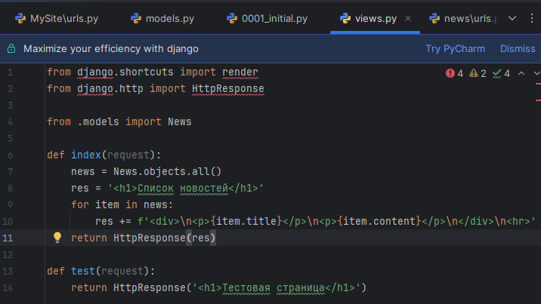
Рисунок 1 – Формирование ответа вручную
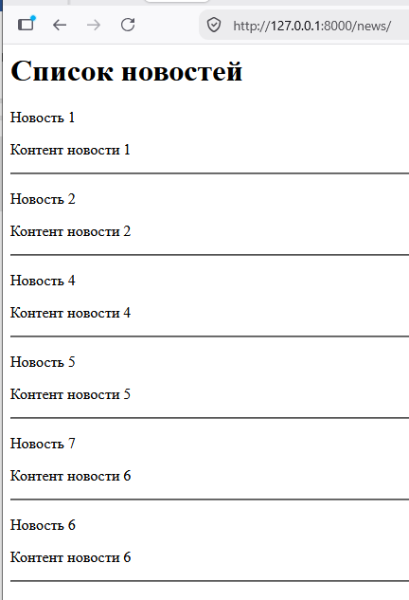
Рисунок 2 – Страница
В приложении news создается папка templates, а внутри нее — подпапка news (рекомендация Django для избежания конфликтов имен). Создается файл index.html с базовой HTML-разметкой и заголовком.
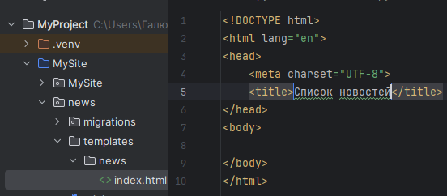
Рисунок 3 – index.html
В views.py импортируется render из django.shortcuts. Контроллер index переписывается для передачи контекста (словаря с данными).
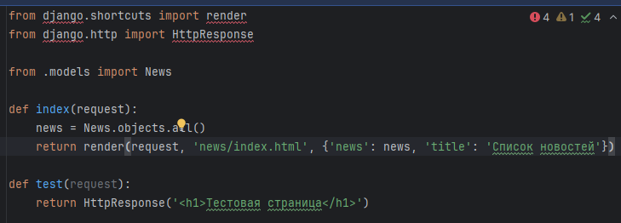
Рисунок 4 – views.py
В HTML-файле используются двойные фигурные скобки для вывода переменных. В файле settings.py меняется код языка на русский.
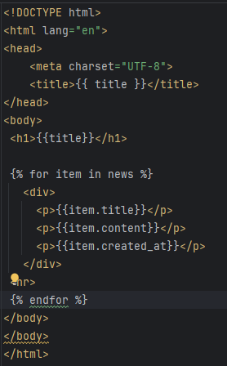
Рисунок 5 – изменения в index.html
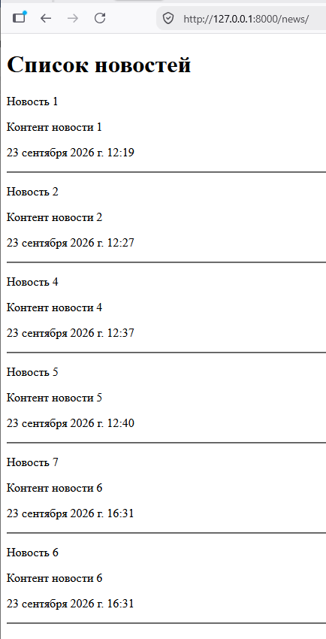
Рисунок 6 – Результат
Альтернативный способ форматирования даты прямо в шаблоне с помощью фильтра date:
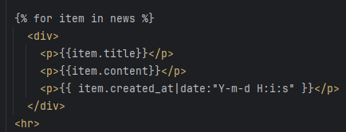
Рисунок 7 – date
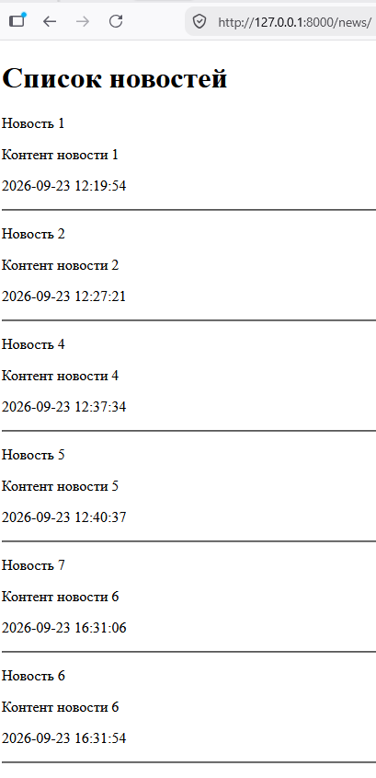
Рисунок 8 – Браузер
Если данных много, контекст выносят в отдельную переменную, а в render используют именованные аргументы.
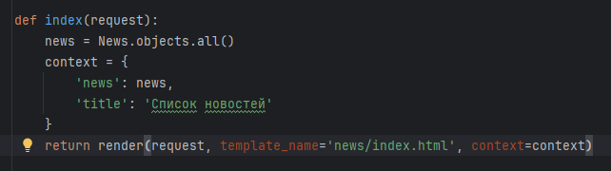
Рисунок 9 – render
В контроллере index добавляется сортировка по дате создания в обратном порядке. news = News.objects.order_by('-created_at')
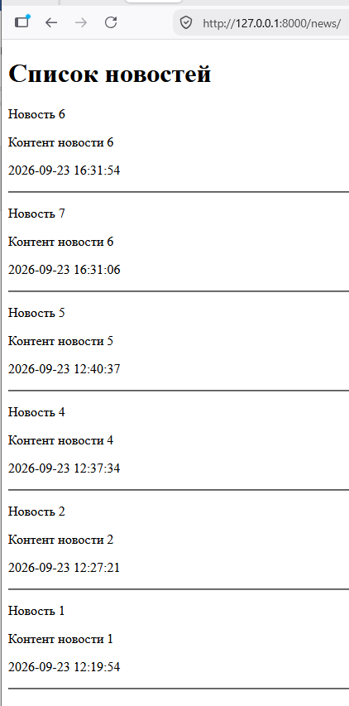
Рисунок 10 – В браузере
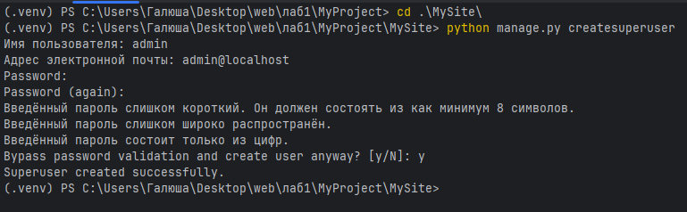
Рисунок 11 – Создание суперпользователя
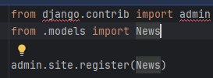
Рисунок 12 – admin.py
В класс News добавляется подкласс Meta. В Meta добавляется атрибут ordering. Это влияет и на админку, и на вывод в шаблоне (можно убрать order_by из views.py).
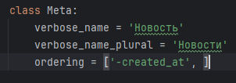
Рисунок 13 – Meta
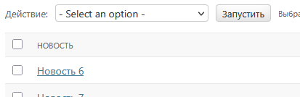
Рисунок 14 – В браузере
В файле apps.py в классе NewsConfig добавляется verbose_name.
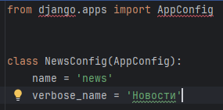
Рисунок 15 – apps.py
Создается класс NewsAdmin, который наследуется от admin.ModelAdmin, и регистрируется вместе с моделью.
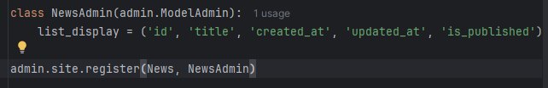
Рисунок 16 – класс NewsAdmin
В models.py в каждое поле добавляется verbose_name.
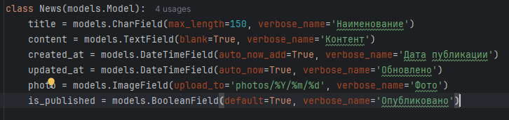
Рисунок 17 – models.py
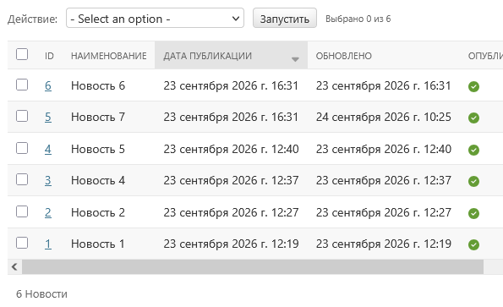
Рисунок 18 – Админ
Добавление list_display_links (какие поля будут ссылками). Добавление search_fields (по каким полям искать).
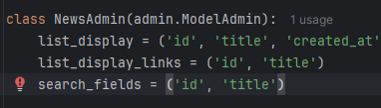
Рисунок 19 – Атрибуты

